

**Об утверждении регламентов государственных услуг, оказываемых государственным учреждением "Отдел занятости и социальных программ Качирского района"**

***Утративший силу***

Постановление акимата Качирского района Павлодарской области от 20 ноября 2012 года N 448/16. Зарегистрировано Департаментом юстиции Павлодарской области 12 декабря 2012 года N 3281. Утратило силу постановлением акимата Качирского района Павлодарской области от 19 июня 2013 года N 182/6

      Примечание РЦПИ:  
      В тексте сохранена авторская орфография и пунктуация.

      Сноска. Утратило силу постановлением акимата Качирского района Павлодарской области от 19.06.2013 N 182/6.

      В соответствии с пунктом 4 статьи 9-1 Закона Республики Казахстан от 27 ноября 2000 года "Об административных процедурах", постановлением Правительства Республики Казахстан от 20 июля 2010 года N 745 "Об утверждении реестра государственных услуг, оказываемых физическим и юридическим лицам", в целях качественного оказания государственных услуг, акимат Качирского района **ПОСТАНОВЛЯЕТ**:  
      1. Утвердить прилагаемые:  
      1) регламент государственной услуги "Оформление документов на инвалидов для обеспечения их сурдо-тифлотехническими и обязательными гигиеническими средствами";  
      2) регламент государственной услуги "Выдача справок безработным гражданам";  
      3) регламент государственной услуги "Назначение и выплата социальной помощи отдельным категориям нуждающихся граждан по решениям местных представительных органов";  
      4) регламент государственной услуги "Назначение государственных пособий семьям, имеющим детей до 18 лет".  
      2. Контроль за исполнением настоящего постановления возложить на заместителя акима района Белялеву Г.Е.  
      3. Настоящее постановление вводится в действие по истечении десяти календарных дней после дня его первого официального опубликования.

*Аким района                                Н. Күлжан*

Утверждено         
постановлением акимата      
Качирского района        
от 20 ноября 2012 года N 448/16

**Регламент государственной услуги "Оформление документов**  
**на инвалидов для обеспечения их сурдо-тифлотехническими**  
**и обязательными гигиеническими средствами"**

**1. Общие положения**

      1. Настоящий регламент государственной услуги: "Оформление документов на инвалидов для обеспечения их сурдо-тифлотехническими и обязательными гигиеническими средствами" (далее - Регламент) разработан в соответствии с постановлением Правительства Республики Казахстан от 7 апреля 2011 года N 394 "Об утверждении стандарта государственных услуг в сфере социальной защиты, оказываемых местными исполнительными органами" (далее – Стандарт).  
      2. Государственная услуга предоставляется государственным учреждением "Отдел занятости и социальных программ Качирского района" (далее - уполномоченный орган), расположенного по адресу: Павлодарская область, Качирский район, село Теренколь, улица  Тургенева, 85 а, www.terenkol.pavlodar.gov.kz, график работы ежедневно с 9.00 часов до 18.30 часов, с обеденным перерывом с 13.00 до 14.30 часов, кроме выходных (суббота, воскресенье) и праздничных дней.  
      Также государственная услуга предоставляется через центр обслуживания населения на альтернативной основе (далее - центр), по адресу село Теренколь, улица Тургенева, 85а.  
      3. Форма оказываемой государственной услуги: не автоматизированная.  
      4. Результатом оказываемой государственной услуги, которую получит заявитель, является уведомление об оформлении документов на инвалидов для обеспечения их сурдо-тифлотехническими и обязательными гигиеническими средствами, либо мотивированный ответ об отказе в предоставлении услуги на бумажном носителе.

**2. Требования к порядку оказания государственной услуги**

      5. Сроки оказания государственной услуги:  
      1) срок оказания государственной услуги с момента сдачи потребителем необходимых документов:  
      в уполномоченном органе - в течение десяти рабочих дней;  
      в центре – в течение десяти рабочих дней (дата приема и выдачи документа (результата) государственной услуги не входит в срок оказания государственной услуги);  
      2) максимально допустимое время ожидания до получения государственной услуги, оказываемой на месте в день обращения потребителя (до получения талона) не более 30 минут;  
      3) максимально допустимое время обслуживания потребителя государственной услуги, оказываемой на месте в день обращения потребителя не более 15 минут в уполномоченном органе, 30 минут в центре.  
      Прием документов осуществляется в порядке очереди, без предварительной записи и ускоренного обслуживания.  
      6. Государственная услуга предоставляется бесплатно.  
      7. В предоставлении государственной услуги отказывается в случаях, предусмотренных в пункте 16 Стандарта.

**3. Описание порядка действий (взаимодействия)**  
**в процессе оказания государственной услуги**

      8. Государственная услуга предоставляется путем личного посещения потребителя, либо уполномоченного представителя, действующего на основании доверенности.  
      9. Для получения государственной услуги потребитель представляет необходимые документы, определенные в пункте 11 Стандарта.  
      10. После сдачи всех необходимых документов потребителю выдается:  
      1) в уполномоченном органе - талон с указанием даты регистрации и получения потребителем государственной услуги, фамилии и инициалов лица, принявшего документы;  
      2) в центре – расписка о приеме соответствующих документов с указанием реквизитов, указанных в пункте 14 Стандарта.  
      11. В процессе оказания государственной услуги участвуют следующие структурно-функциональные единицы:  
      1) главный специалист уполномоченного органа;  
      2) начальник уполномоченного органа.  
      12. Текстовое табличное описание последовательности и взаимодействие административных действий (процедур) структурно-функциональных единиц с указанием срока выполнения каждого административного действия (процедуры), приведено в приложении 1 к настоящему регламенту.  
      13. Схема, отражающая взаимосвязь между логической последовательностью административных действий в процессе оказания государственной услуги и структурно-функциональных единиц представлена в приложении 2 к настоящему регламенту.

**4. Ответственность должностных лиц,**  
**оказывающих государственные услуги**

      14. Должностные лица уполномоченного органа несут ответственность за принимаемые ими решения и действия (бездействия) в ходе оказания государственной услуги в порядке предусмотренном законами Республики Казахстан.

Приложение 1            
к регламенту государственной услуги     
"Оформление документов на инвалидов     
для обеспечения их сурдо-тифлотехническими  
и обязательными гигиеническими средствами"

**Описание последовательности и взаимодействие**  
**административных действий структурно-функциональных единиц**

|  |  |  |  |  |  |  |
| --- | --- | --- | --- | --- | --- | --- |
| 1 | N действия (хода, потока работ) | 1 | 2 | 3 | 4 | 5 |
| 2 | Наименование структурно-функциональных единиц | Главный специалист уполномоченного органа | Начальник уполномоченного органа | Главный специалист уполномоченного органа | Начальник уполномоченного органа | Главный специалист уполномоченного органа |
| 3 | Наименование действия (процесса, процедуры,  операции) и их описание | Прием и регистрация представленных потребителем документов | Рассмотрение представленных потребителем документов | Подготовка проекта уведомления, либо мотивированного ответа об отказе в предоставлении государственной услуги | Рассмотрение уведомления, либо мотивированного ответа об отказе в предоставлении услуги | Регистрация в журнале входящей корреспонденции |
| 4 | Форма завершения (данные,  документ, организационно-распорядительное решение) | Талон о приеме документов | Подписание резолюции | Проект уведомления, либо мотивированного ответа об отказе в предоставлении услуги | Подписание уведомления, либо мотивированного ответа об отказе в предоставлении услуги | Выдача уведомления либо мотивированного ответа об отказе в предоставлении услуги |
| 5 | Сроки исполнения | не более 15 минут | в течение 2 рабочих дней | в течение 2 рабочих дней | в течение 4 рабочих дней | не более 15 минут |

Приложение 2            
к регламенту государственной услуги     
"Оформление документов на инвалидов     
для обеспечения их сурдо-тифлотехническими  
и обязательными гигиеническими средствами"

**Схема, отражающая взаимосвязь между логической**  
**последовательностью административных действий**

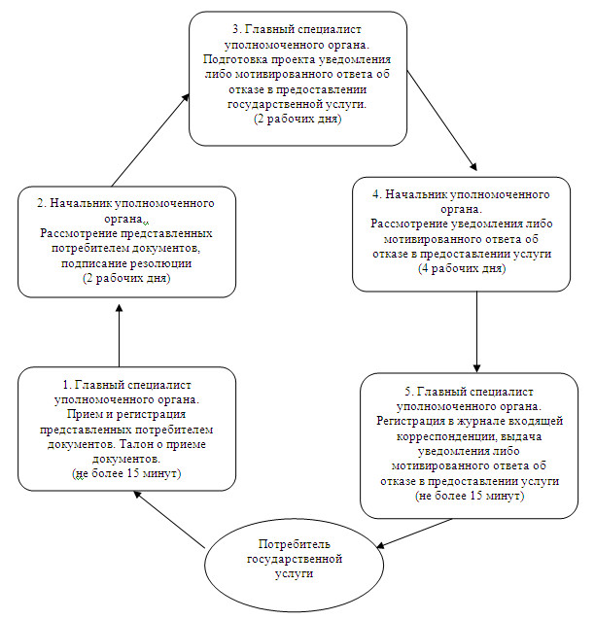

Утверждено         
постановлением акимата      
Качирского района        
от 20 ноября 2012 года N 448/16

**Регламент государственной услуги**  
**"Выдача справок безработным гражданам"**

**1. Общие положения**

      1. Настоящий регламент государственной услуги: "Выдача справок безработным гражданам" (далее -Регламент) разработан в соответствии с  постановлением Правительства Республики Казахстан от 7 апреля 2011 года N 394 "Об утверждении стандарта государственных услуг в сфере социальной защиты, оказываемых местными исполнительными органами" (далее – Стандарт).  
      2. Государственная услуга оказывается государственным учреждением "Отдел занятости и социальных программ Качирского района" (далее - Отдел), расположенного по адресу: Павлодарская область, Качирский район, село Теренколь, улица Тургенева, 85 а, www.terenkol.pavlodar.gov.kz, график работы ежедневно с 9.00 часов до 18.30 часов, с обеденным перерывом с 13.00 до 14.30 часов, кроме выходных (суббота, воскресенье) и праздничных дней.  
      Также государственная услуга предоставляется через центр обслуживания населения на альтернативной основе (далее - центр), по адресу село Теренколь, улица Тургенева, 85а.  
      3. Форма оказываемой государственной услуги: частично автоматизированная.  
      4. Результатом оказываемой государственной услуги является выдача потребителю справки о регистрации в качестве безработного, либо мотивированный ответ об отказе в предоставлении услуги на бумажном носителе.

**2. Требования к порядку оказания государственной услуги**

      5. Сроки оказания государственной услуги:  
      В случае обращения в уполномоченный орган:  
      1) сроки предоставления государственной услуги с момента  предъявления необходимых документов не более 10 минут;  
      2) максимально допустимое время ожидания до получения государственной услуги, оказываемой на месте в день обращения потребителя (при регистрации, получении талона, с момента обращения и подачи электронного запроса) – 10 минут;  
      3) максимально допустимое время обслуживания получателя государственной услуги, оказываемая на месте в день обращения потребителя – 10 минут.  
      При обращении в центр с момента сдачи потребителем необходимых документов: три рабочих дня (день приема и день выдачи документов не входят в срок оказания государственной услуги):  
      1) максимально допустимое время ожидания в очереди при сдаче необходимых документов – 30 минут;  
      2) максимально допустимое время ожидания в очереди до получения государственной услуги, оказываемой на месте в день обращения потребителя, - 30 минут;  
      3) максимально допустимое время обслуживания получателя  государственной услуги, оказываемой на месте в день обращения потребителя, - 30 минут.  
      Прием документов осуществляется в порядке очереди, без предварительной записи и ускоренного обслуживания.  
      6. Государственная услуга оказывается бесплатно.  
      7. Отказ в выдаче справки безработным производится в случае отсутствия регистрации потребителя в качестве безработного в уполномоченном органе.

**3. Описание порядка действий (взаимодействия)**  
**в процессе оказания государственной услуги**

      8. Для получения государственной услуги потребитель представляет необходимые документы, определенные в пункте 11 Стандарта.  
      9. После сдачи всех необходимых документов потребителю выдается:  
      1) в уполномоченном органе – справка о регистрации в качестве безработного;  
      2) в центре – расписка о приеме заявления с указанием реквизитов, указанных в пункте 13 стандарта.  
      10. Выдача справки осуществляется при личном посещении потребителем уполномоченного органа по месту жительства.  
      11. В процессе оказания государственной услуги участвуют следующие структурно-функциональные единицы:  
      1) главный специалист уполномоченного органа;  
      2) начальник уполномоченного органа.  
      12. Текстовое табличное описание последовательности и взаимодействие административных действий (процедур) структурно-функциональных единиц с указанием срока выполнения каждого административного действия (процедуры), приведено в приложении 1 к настоящему регламенту.  
      13. Схема, отражающая взаимосвязь между логической последовательностью административных действий в процессе оказания государственной услуги и структурно-функциональных единиц представлена в приложении 2 к настоящему регламенту.

**4. Ответственность должностных лиц,**  
**оказывающих государственную услугу**

      14. Должностные лица уполномоченного органа несут ответственность за принимаемые ими решения и действия (бездействия) в ходе оказания государственной услуги в порядке предусмотренном законами Республики Казахстан.

Приложение 1           
к регламенту государственной услуги   
"Выдача справок безработным гражданам"

**Таблица 1. Описание последовательности и**  
**взаимодействие административных действий**  
**(процедур) структурно-функциональных единиц**

|  |  |
| --- | --- |
| N | **Действия основного процесса (хода, потока работ)** |
| 1 | N действия (хода, потока работ) | 1 | 2 | 3 | 4 | 5 |
| 2 | наименование структурно-функциональных единиц | главный специалист уполномоченного органа | начальник уполномоченного органа | главный специалист уполномоченного органа | начальник уполномоченного органа | главный специалист  уполномоченного органа |
| 3 | Наименование действия (процесса, процедуры, операции) и их описание | Прием и регистрация представленных потребителем документов | Рассмотрение представленных потребителем документов | Подготовка проекта уведомления либо мотивированного ответа об отказе | Рассмотрение уведомления либо мотивированного ответа об отказе | Регистрация в журнале входящей корреспонденции |
| 4 | Форма завершения (данные, документ, организационно-распорядительное решение) | Талон о приеме документов | Подписание резолюции | Проект уведомления либо мотивированного ответа об отказе | Подписание уведомления либо мотивированного ответа об отказе | Выдача уведомления либо мотивированного ответа об отказе |
| 5 | Сроки исполнения | 2 минуты | 2 минуты | 2 минуты | 2 минуты | 2 минуты |

Приложение 2           
к регламенту государственной услуги   
"Выдача справок безработным гражданам"

**Схема, отражающая взаимосвязь между логической**  
**последовательностью административных действий**

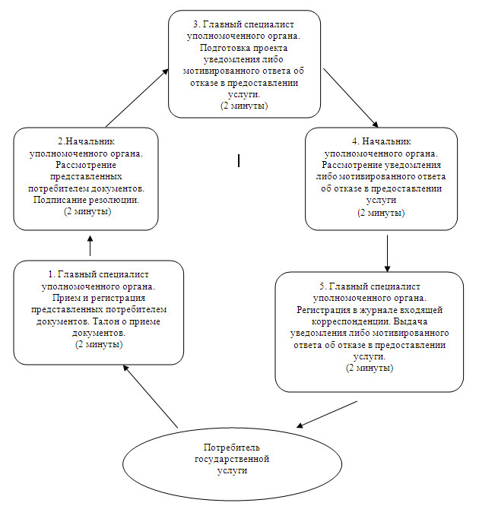

Утверждено         
постановлением акимата      
Качирского района        
от 20 ноября 2012 года N 448/16

**Регламент государственной услуги "Назначение и выплата**  
**социальной помощи отдельным категориям нуждающихся**  
**граждан по решениям местных представительных органов"**

**1. Общие положения**

      1. Настоящий Регламент государственной услуги: "Назначение и выплата социальной помощи отдельным категориям нуждающихся граждан по решениям местных представительных органов" (далее - Регламент) разработан в соответствии с постановлением Правительства Республики Казахстан от 7 апреля 2011 года N 394 "Об утверждении стандарта государственных услуг в сфере социальной защиты, оказываемых местными исполнительными органами" (далее – Стандарт).  
      2. Государственная услуга оказывается государственным учреждением "Отдел занятости и социальных программ Качирского района" (далее - Отдел), расположенного по адресу: Павлодарская область, Качирский район, село Теренколь, улица Тургенева 85а, www.terenkol.pavlodar.gov.kz, график работы ежедневно с 9.00 часов до 18.30 часов, с обеденным перерывом с 13.00 до 14.30 часов, кроме выходных (суббота, воскресенье) и праздничных дней.  
      3. Форма оказываемой государственной услуги: не автоматизированная.  
      4. Результатом оказываемой государственной услуги является уведомление о назначении социальной помощи, либо мотивированный ответ об отказе в предоставлении государственной услуги на бумажном носителе.

**2. Требования к порядку оказания государственной услуги**

      5. Сроки оказания государственных услуг:  
      1) сроки оказания государственной услуги в уполномоченном органе с момента сдачи потребителем необходимых документов, в течение пятнадцати календарных дней;  
      2) максимально допустимое время ожидания до получения государственной услуги, оказываемой на месте в день обращения потребителя (до получения талона) не более 30 минут;  
      3) максимально допустимое время обслуживания потребителя государственной услуги, оказываемой на месте в день обращения потребителя - не более 15 минут.  
      6. Государственная услуга оказывается бесплатно.  
      7. В предоставлении государственной услуги отказывается в случаях, предусмотренных в пункте 16 Стандарта.

**3. Описание порядка действий (взаимодействия)**  
**в процессе оказания государственной услуги**

      8. Для получения государственной услуги потребитель представляет необходимые документы, определенные в пункте 11 Стандарта.  
      9. После сдачи всех необходимых документов в уполномоченном органе потребителю выдается талон с указанием даты регистрации и получения потребителем государственной услуги, фамилии и инициалов ответственного лица, принявшего документы.  
      10. В процессе оказания государственной услуги участвуют следующие структурно-функциональные единицы:  
      1) главный специалист уполномоченного органа;  
      2) начальник уполномоченного органа.  
      11. Текстовое табличное описание последовательности и взаимодействие административных действий (процедур) структурно-функциональных единиц с указанием срока выполнения каждого административного действия (процедуры), приведено в приложении 1 к настоящему регламенту.  
      12. Схема, отражающая взаимосвязь между логической последовательностью административных действий в процессе оказания государственной услуги и структурно-функциональных единиц представлена в приложении 2 к настоящему регламенту.

**4. Ответственность должностных лиц,**  
**оказывающих государственные услуги**

      13. Должностные лица уполномоченного органа несут ответственность за принимаемые ими решения и действия (бездействия) в ходе оказания государственной услуги в порядке предусмотренном законами Республики Казахстан.

Приложение 1            
к регламенту государственной услуги    
"Назначение и выплата социальной      
помощи отдельным категориям нуждающихся  
граждан по решениям местных        
представительных органов"

**Описание последовательности и взаимодействие**  
**административных действий структурно-функциональных единиц**

|  |
| --- |
| **Действия основного процесса (хода, потока работ)** |
| N действия (хода, потока работ) | 1 | 2 | 3 | 4 | 5 |
| Наименование структурно-функциональных единиц | Главный специалист уполномоченного органа | Начальник уполномоченного органа | Главный специалист уполномоченного органа | Начальник уполномоченного органа | Главный специалист уполномоченного органа |
| Наименование действия (процесса, процедуры, операции) и их описание | Прием и регистрация представленных потребителем документов | Рассмотрение документов | Подготовка проекта уведомления, либо мотивированного ответа об отказе в предоставлении услуги | Рассмотрение проекта уведомления, либо мотивированного ответа об отказе в предоставлении услуги | Регистрация в журнале |
| Форма завершения (данные, документ, организационно-распорядительное решение) | Талон о приеме документов | Резолюция | Проект уведомления, либо мотивированного ответа об отказе в предоставлении услуги | Подписание уведомления, либо мотивированного ответа об отказе в предоставлении услуги | Выдача уведомления, либо мотивированного ответа об отказе в предоставлении услуги. Внесение данных в базу "Е-Собес" |
| Сроки исполнения | Не более 30 минут | В течение 1 календарного дня | В течение 11 календарных дней | В течение 1 календарного дня | Не более 15 минут |

Приложение 2            
к регламенту государственной услуги    
"Назначение и выплата социальной      
помощи отдельным категориям нуждающихся  
граждан по решениям местных        
представительных органов"

**Схема, отражающая взаимосвязь между логической**  
**последовательностью административных действий**

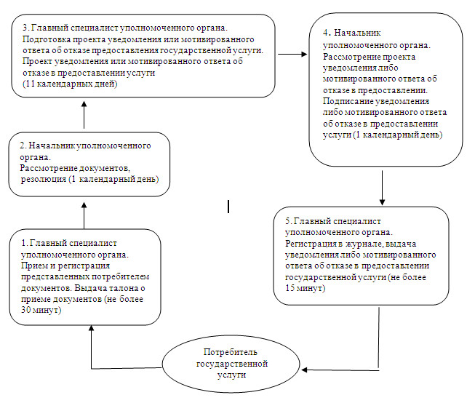

Утверждено         
постановлением акимата      
Качирского района        
от 20 ноября 2012 года N 448/16

**Регламент государственной услуги**  
**"Назначение государственных пособий семьям,**  
**имеющим детей до 18 лет"**

**1. Общие положения**

      1. Настоящий регламент государственной услуги: "Назначение государственных пособий семьям, имеющим детей до 18 лет" (далее - Регламент) разработан в соответствии с постановлением Правительства Республики Казахстан от 7 апреля 2011 года N 394 "Об утверждении стандарта государственных услуг в сфере социальной защиты, оказываемых местными исполнительными органами" (далее – Стандарт).  
      2. Государственная услуга оказывается государственным учреждением "Отдел занятости и социальных программ Качирского района" (далее – уполномоченный орган), расположенного по адресу: Павлодарская область, Качирский район, село Теренколь, улица Тургенева, 85а, www.terenkol.pavlodar.gov.kz, график работы ежедневно с 9.00 часов до 18.30 часов, с обеденным перерывом с 13.00 до 14.30 часов, кроме выходных (суббота, воскресенье) и праздничных дней.  
      При отсутствии уполномоченного органа по месту жительства, заявитель обращается за получением государственной услуги к акиму поселка, аула (села), аульного (сельского) округа (далее – аким сельского округа), по адресам указанным в приложении 1 к настоящему регламенту.  
      Также государственная услуга предоставляется через центр обслуживания населения на альтернативной основе (далее - центр), по адресу село Теренколь, улица Тургенева, 85а.  
      3. Форма оказываемой государственной услуги: не автоматизированная.  
      4. Результатом оказываемой государственной услуги, которую получит заявитель, является уведомление о назначении пособия на детей до 18 лет, либо мотивированный ответ об отказе в предоставлении государственной услуги на бумажном носителе.

**2. Требования к порядку оказания государственной услуги**

      5. Сроки оказания государственной услуги:  
      1) сроки оказания государственной услуги с момента сдачи потребителем необходимых документов:  
      в уполномоченный орган - в течение десяти рабочих дней;  
      акиму сельского округа по месту жительства - не более тридцати календарных дней;  
      в центр – в течение десяти рабочих дней (день приема и выдачи документа (результата) государственной услуги не входит в срок оказания государственной услуги;  
      2) максимально допустимое время ожидания до получения государственной услуги, оказываемой на месте в день обращения потребителя, зависит от количества человек в очереди из расчета 15 минут на обслуживание одного заявителя в уполномоченном органе, у акима сельского округа и в центре - 30 минут;  
      3) максимально допустимое время обслуживания потребителя государственной услуги, оказываемой на месте в день обращения потребителя - не более 15 минут в уполномоченном органе, у акима сельского округа и 30 минут в центре.  
      6. Государственная услуга оказывается бесплатно.  
      7. В предоставлении государственной услуги отказывается в случаях, предусмотренных в пункте 16 Стандарта.

**3. Описание порядка действий (взаимодействия)**  
**в процессе оказания государственной услуги**

      8. Для получения государственной услуги потребитель представляет необходимые документы, определенные в пункте 11 Стандарта.  
      9. После сдачи всех необходимых документов потребителю выдается:  
      1) в уполномоченном органе или у акима сельского округа - талон с указанием даты регистрации и получения потребителем государственной услуги, фамилии и инициалов ответственного лица, принявшего документы;  
      2) в центре – расписка о приеме соответствующих документов с указанием реквизитов, указанных в пункте 14 Стандарта.  
      10. В процессе оказания государственной услуги участвуют следующие структурно-функциональные единицы:  
      1) главный специалист уполномоченного органа;  
      2) специалист аппарата акима сельского округа;  
      3) начальник уполномоченного органа.  
      11. Текстовое табличное описание последовательности и взаимодействие административных действий (процедур) структурно-функциональных единиц с указанием срока выполнения каждого административного действия (процедуры), приведено в приложении 2 к настоящему регламенту.  
      12. Схема, отражающая взаимосвязь между логической последовательностью административных действий в процессе оказания государственной услуги и структурно-функциональных единиц представлена в приложении 3 к настоящему регламенту.

**4. Ответственность должностных лиц,**  
**оказывающих государственные услуги**

      13. Должностные лица уполномоченного органа несут ответственность за принимаемые ими решения и действия (бездействия) в ходе оказания государственной услуги в порядке предусмотренном законами Республики Казахстан.

Приложение 1           
к регламенту государственной услуги  
"Назначение государственных пособий  
семьям, имеющим детей до 18 лет"

**Перечень аппаратов акимов сел,**  
**сельских округов Качирского района**

|  |  |  |  |  |  |
| --- | --- | --- | --- | --- | --- |
| **N п/п** | **Полное наименование аппарата акима сельского округа** | **Наименование населенного пункта** | **Контактный телефон** | **Юридический адрес** | **Адрес сайта** |
| 1 | ГУ Аппарат акима Байконысского сельского округа | с. Байконыс,  с. Кызылтан,  с. Тлеубай | (871833)95490 | с. Байконыс, улица Гвардейская, 15 | нет |
| 2 | ГУ Аппарат акима Берегового сельского округа | с. Береговое, с. Осьмерыжск, с. Зеленая Роща, с. Луговое, с. Тихомировка | (871833)94396 | с. Береговое, улица Намазбаева, 1 | нет |
| 3 | ГУ Аппарат акима Березовского сельского округа | с. Березовка, с. Малые Березняки | (871833)98642 | с.Березовка, улица Советов, 1 | нет |
| 4 | ГУ Аппарат акима Бобровского сельского округа | с. Жанабет, с. Жаскайрат, с. Боброво | (871833)93450 | с. Жанабет, улица 60 лет Октября, 25 | нет |
| 5 | ГУ Аппарат акима Верненского сельского округа | с. Львовка | (871833)40637 | с.Львовка, улица Кирова, 25 | нет |
| 6 | ГУ Аппарат акима Воскресенского сельского округа | с. Воскресенка | (871833)23131 | с. Воскресенка, улица 70 лет Октября, 1 | нет |
| 7 | ГУ Аппарат акима Жана-Курлусского сельского округа | с. Трофимовка, с. Тегистык,  с. Покровка,  с. Жана-Курлус | (871833)91597 | с. Трофимовка, улица М-Горького,13 | нет |
| 8 | ГУ Аппарат акима Ивановского сельского округа | с. Ивановка,  с.Новоспасовка | (871833)40390 | с.Ивановка, улица Советов, 21 | нет |
| 9 | ГУ Аппарат акима Калиновского сельского округа | с. Калиновка, с. Кызылдау,  с. Каратал | (871833)21386 | с.Калиновка, улица Победы,50 | нет |
| 10 | ГУ Аппарат акима Коммунарского сельского округа | с.Фрументьевка | (871833)40738 | с. Коммунар, улица Школьная, 29 | нет |
| 11 | ГУ Аппарат акима Октябрьского сельского округа | с. Октябрьск, с. Мотогул, с.Первомайское, с. Лесное, c. Благовещенка | (871833)97585 | с. Октябрьск, улица Панфилова, 3 | нет |
| 12 | ГУ Аппарат акима Песчанского сельского округа | с. Песчаное,  с. Карасук | (871833)26897 | с. Песчаное, улица Шоссейная, 5 | нет |
| 13 | ГУ Аппарат акима Теренкольского сельского округа | с. Теренколь, с. Ынталы, с. Юбилейное | (871833)21494 | с.Теренколь, улица Тургенева, 85а | нет |
| 14 | ГУ Аппарат акима Федоровского сельского округа | с. Федоровка, с. Конторка,  с. Воронцовка | (871833)40206 | с. Федоровка, улица Школьная | нет |

Приложение 2           
к регламенту государственной услуги  
"Назначение государственных пособий  
семьям, имеющим детей до 18 лет"

**Таблица 1. Описание последовательности и**  
**взаимодействие административных действий**  
**(процедур) структурно-функциональных единиц**

**1) при обращении в уполномоченный орган**

|  |  |
| --- | --- |
|  | **Действия основного процесса (хода, потока работ)** |
| 1 | N действия (хода, потока работ) | 1 | 2 | 3 | 4 | 5 |
| 2 | Наименование структурно-функциональных единиц | Главный специалист уполномоченного органа | Начальник уполномоченного органа | Главный специалист уполномоченного органа | Начальник уполномоченного органа | Главный специалист уполномоченного органа |
| 3 | Наименование действия (процесса, процедуры, операции) и их описание | Прием и регистрация представленных потребителем документов | Рассмотрение документов | Подготовка  проекта уведомления, либо мотивированного ответа об отказе в предоставлении услуги | Рассмотрение проекта уведомления, либо мотивированного ответа об отказе в предоставлении услуги | Регистрация в журнале |
| 4 | Форма завершения (данные, документ, организационно-распорядительное решение) | талон о приеме документов | резолюция | Проект уведомления, либо мотивированного ответа об отказе в предоставлении услуги | Подписание уведомления, либо мотивированного ответа об отказе в предоставлении услуги | Выдача уведомления, либо мотивированного ответа об отказе в предоставлении государственной услуги |
| 5 | Сроки исполнения | Не более 15 минут | В течение 2 рабочих дней | В течение 3 рабочих дней | В течение 3 рабочих дней | Не более 15 минут |

**2) при обращении к акиму сельского округа**

|  |  |
| --- | --- |
|  | **Действия основного процесса (хода, потока работ)** |
| 1 | N действия (хода, потока работ) | 1 | 2 | 3 | 4 | 5 | 6 |
| 2 | Наименование структурно-функциональных единиц | Специалист аппарата акима сельского округа | Аким села | Главный специалист уполномоченного органа | Начальник уполномоченного органа | Главный специалист уполномоченного органа | специалист аппарата акима сельского округа |
| 3 | Наименование действия (процесса, процедуры, операции) и их описание | Прием и регистрация представленных потребителем документов | Проверка полноты предоставленных документов | Подготовка проекта уведомления, либо мотивированного ответа об отказе в предоставлении услуги | Рассмотрение проекта уведомления, либо мотивированного ответа об отказе в предоставлении услуги | Регистрация в журнале | Регистрация в журнале |
| 4 | Форма завершения (данные, документ, организационно-распорядительное решение) | талон о приеме документов | предоставление документов в отдел | Проект уведомления, либо мотивированного ответа об отказе в предоставлении услуги | Подписание уведомления, либо мотивированного ответа об отказе в предоставлении услуги | Выдача специалисту аппарата акима сельского округа уведомления, либо мотивированного ответа об отказе в предоставлении государственной услуги | Выдача уведомления, либо мотивированного ответа об отказе в предоставлении государственной услуги |
| 5 | Сроки исполнения | Не более 15 минут | В течение 3 календарных дней | В течение 10 календарных дней | В течение 10 календарных дней | В течение 5 календарных дней | Не более 15 минут |

Приложение 3           
к регламенту государственной услуги  
"Назначение государственных пособий  
семьям, имеющим детей до 18 лет"

**Схема, отражающая взаимосвязь между логической**  
**последовательностью административных действий**

**1) при обращении в уполномоченный орган**

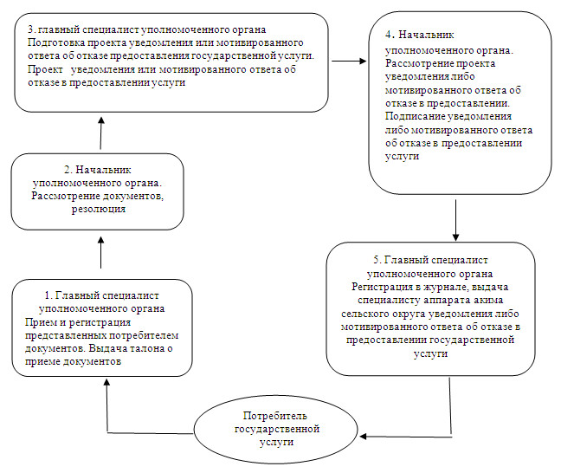

**2) при обращении к акиму сельского круга**

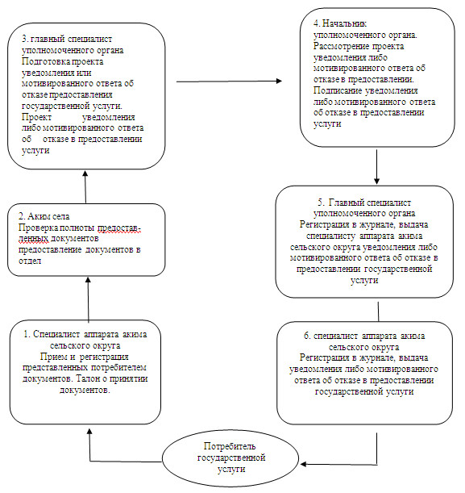

© 2012. РГП на ПХВ «Институт законодательства и правовой информации Республики Казахстан» Министерства юстиции Республики Казахстан